ÉCOLE NATIONALE DES PONTS ET CHAUSSÉES, ÉCOLES NATIONALES SUPÉRIEURES DE L'AÉRONAUTIQUE ET DE L'ESPACE, DE TECHNIQUES AVANCÉES, DES TÉLÉCOMMUNICATIONS, DES MINES DE PARIS, DES MINES DE SAINT-ÉTIENNE, DES MINES DE NANCY, DES TÉLÉCOMMUNICATIONS DE BRETAGNE, ÉCOLE POLYTECHNIQUE (FILIÈRE TSI) CONCOURS D'ADMISSION 2006 SECONDE ÉPREUVE DE PHYSIQUE Filière MP
(Durée de l'épreuve : $3$ heures) L'usage de la calculette est autorisé
Sujet mis à disposition des concours : ENSAE (Statistique), ENSTIM, INT, TPE-EIVP, Cycle international Les candidats sont priés de mentionner de façon apparente sur la première page de la copie : PHYSIQUE II -MP
L'énoncé de cette épreuve comporte 9 pages.
- Si, au cours de l'épreuve, un candidat repère ce qui lui semble être une erreur d'énoncé, il le signale sur sa copie et poursuit sa composition en expliquant les raisons des initiatives qu'il est amené à prendre.
- Il ne faudra pas hésiter à formuler les commentaires (incluant des considérations numériques) qui vous sembleront pertinents. Le barème tiendra compte de ces initiatives ainsi que des qualités de rédaction de la copie.
- Notations : le vecteur unitaire de la coordonnée $c$ est noté ${\vec{e}}_{c}$; la norme du vecteur $\vec{V}$ est notée $|\vec{V}|$.
Redécouvrons la planète Neptune!
Problème direct, problème inverse et problèmes d'interprétation
La découverte de Neptune fournit à l'histoire des sciences un exemple remarquable d'histoire et de méthode scientifiques. La trajectoire de la planète Uranus, observée par Herschel en 1781, ne suit pas les lois de Newton même lorsque l'on tient compte, pour la calculer, de l'influence des six autres planètes du système solaire connues en ce temps-là (cette influence est nommée perturbation). Le Verrier et Adams postulent alors l'existence d'une huitième planète, que l'on nommera plus tard Neptune. Leurs prévisions, confrontées aux observations astronomiques, fournissent les paramètres orbitaux de Neptune. La planète sera observée, effectivement, en 1846.
Le problème comprend trois parties, corrélées entre elles par le sens; les résultats essentiels sont souvent donnés. La première partie établit quelques résultats de la mécanique du point dans un champ gravitationnel, la deuxième partie étudie de manière perturbative (c'est-à-dire à l'ordre le plus bas par rapport à un petit paramètre) un aspect du problème à trois corps en interaction gravitationnelle; la troisième partie étudie un problème inverse, dans le sens où l'on s'y propose de déterminer les caractéristiques d'une planète (Neptune) à partir des anomalies de trajectoire qu'elle produit sur une autre planète (Uranus).
Dans tout le problème, exprimer signifie donner l'expression littérale et calculer signifie donner la valeur numérique.
I - Mise en place de l'étude
Observations et données
Compte tenu de l'influence gravitationnelle du Soleil et de celle des planètes connues avant l'observation de Neptune, la trajectoire d'Uranus peut être considérée avec une excellente
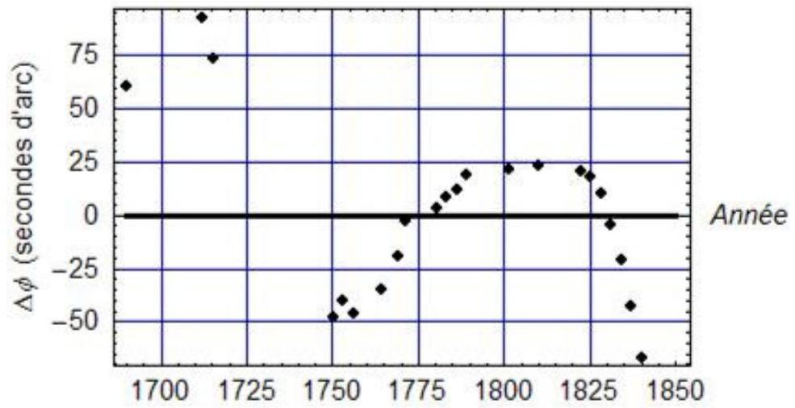
Fig. 1 Anomalie de longitude de la planète Uranus
approximation comme circulaire uniforme, de rayon $R_{U}$ et de période $T_{U}=\frac{2π}{Ω_{U}}$. La grandeur $ϕ_{U}=Ω_{U}t$ serait dans ce cas (à une constante près, définissant l'origine des temps) la longitude héliocentrique de Neptune, c'est-àdire l'angle entre une direction fixe dans le plan de la trajectoire (plan de l'écliptique) et la demidroite joignant les centres respectifs du Soleil et d'Uranus. L'observation révèle un écart systématique, noté $Δϕ$, entre ce $ϕ_{U}$ calculé et la position réelle de la planète. La Fig. 1 montre les données de l'époque ; l'écart résiduel semble être une fonction oscillante du temps, avec une période d'une centaine d'années ; il semble aussi qu'à cette variation se superpose une décroissance vaguement linéaire ; enfin, l’ordre de grandeur de l’écart résiduel est de l'ordre de quelques dizaines de secondes d'angle.
Pour rendre compte de ces observations, on considère le système à trois corps suivant, supposé isolé : S (Soleil), U (Uranus) et N (Neptune) ; l'influence des autres planètes est englobée dans les paramètres orbitaux de la trajectoire circulaire dont on vient de parler.
On exprimera les masses en masses solaires $\left(M_{S}≈2×{10}^{30} kg\right)$, les distances en unités astronomiques UA ( $1UA≈1,5×{10}^{11} m$, demi-grand axe de l'orbite terrestre) et les temps en années $\left(≈3×{10}^{7} s\right)$. La constante de gravitation est notée $G$. On utilisera les valeurs numériques suivantes:
Rayon de l'orbite d'Uranus $R_{U}=19,19UA$ Masse d'Uranus $m_{U}=4,373×{10}^{−5}M_{S}$
Rayon de l'orbite de Neptune $R_{N}=30,08UA$ Masse de Neptune $m_{N}=5,178×{10}^{−5}M_{S}$
I-1 Particule dans un champ gravitationnel
$◻1$ - On considère la trajectoire circulaire (rayon $R$, période $T$ ) d'une particule de masse $m$ dans le champ de gravitation d'une particule de masse $M$; l'ensemble des deux particules est isolé. Rappeler la troisième loi de Kepler ; exprimer le rapport $C=\frac{T^{2}}{R^{3}}$ en fonction de $G$ et de $M$; vérifier que, dans le système d'unités convenu, $C=1$.
$◻2$ - Montrer que, dans le système d'unités convenu, la valeur numérique de $G$ est $G=4π^{2}$.
$◻3$ - On modélise le mouvement de Neptune comme un mouvement circulaire uniforme centré autour du Soleil et situé dans le plan de l'écliptique. La période orbitale de Neptune est $T_{N}$, sa fréquence angulaire orbitale (ou pulsation) est notée $Ω_{N}=\frac{2π}{T_{N}}$. Calculer les périodes $T_{U}$ et $T_{N}$ d'Uranus et Neptune en années, et leurs fréquences angulaires $Ω_{U}$ et $Ω_{N}$ en années $^{−1}$. Vérifier que l'ordre de grandeur de la fréquence de battement $Ω=Ω_{U}−Ω_{N}$ est 0,0367 année $^{−1}$ et que la valeur du rapport $r=\frac{Ω_{U}}{Ω}$ est très proche d'un nombre entier.
Notations pour les questions suivantes
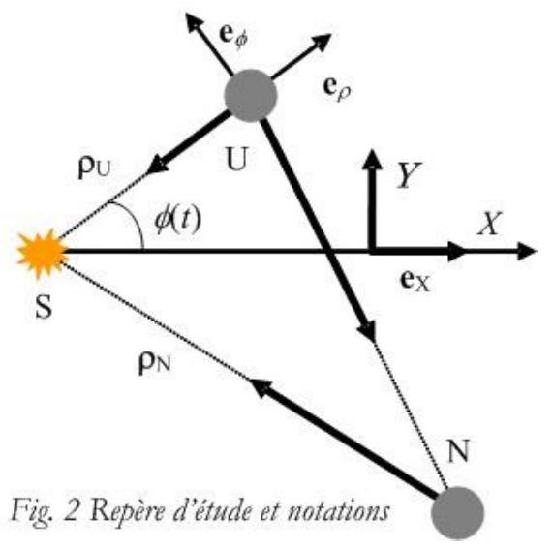
Soit ( $S,{\vec{e}}_{X},{\vec{e}}_{Y}$ ) un repère orthonormé du plan de l'écliptique, avec le Soleil pour origine (Fig. 2) ; on note ${\vec{e}}_{Z}$ la direction orthogonale au plan de l'écliptique formant un trièdre ( $S,{\vec{e}}_{X},{\vec{e}}_{Y},{\vec{e}}_{Z}$ ) orthonormal direct en translation par rapport au référentiel galiléen de Copernic. Le dernier alignement Soleil-Uranus-Neptune (conjonction) a eu lieu en 1822 ; cette année sera prise comme l'origine des temps. En $t=0$, le Soleil, Uranus et Neptune sont alignés; le vecteur ${\vec{e}}_{X}$ désigne le vecteur unitaire portant à cette date le vecteur $\vec{SU}$. On note dans $\left(S,{\vec{e}}_{X},{\vec{e}}_{Y},{\vec{e}}_{Z}\right)$ la longitude héliocentrique d'Uranus $ϕ(t)=\hat{SX,SU}$ et on note $Δϕ_{N}(t)$ la correction due à Neptune. On a donc $ϕ(t)=Ω_{U}t+Δϕ_{N}(t)$.
$◻4$ - Le référentiel lié au repère ( $S,{\vec{e}}_{X},{\vec{e}}_{Y},{\vec{e}}_{Z}$ ) est-il galiléen?
$◻5$ - Une origine arbitraire étant fixée, on définit les positions respectives de $S$ par le vecteur ${\vec{r}}_{S}$, de Uranus par ${\vec{r}}_{U}$ et de Neptune par ${\vec{r}}_{N}$. Exprimer, dans un référentiel galiléen $R$, le principe fondamental de la dynamique successivement pour le Soleil, pour Uranus et pour Neptune.
$◻6$ - On pose ${\vec{ρ}}_{N}={\vec{r}}_{N}−{\vec{r}}_{S}$, ${\vec{ρ}}_{U}={\vec{r}}_{U}−{\vec{r}}_{S}$, et $Gm_{N}\left(\frac{{\vec{ρ}}_{N}−{\vec{ρ}}_{U}}{{\left|{\vec{ρ}}_{N}−{\vec{ρ}}_{U}\right|}^{3}}−\frac{{\vec{ρ}}_{N}}{{\left|{\vec{ρ}}_{N}\right|}^{3}}\right)=\vec{f}$. Montrer que
$$\frac{d^{2}\vec{ρ_{U}}}{ dt^{2}}+G\left(M_{S}+m_{U}\right)\frac{{\vec{ρ}}_{U}}{{\left|{\vec{ρ}}_{U}\right|}^{3}}=\vec{f}$$
$◻7$ - Dans le repère mobile ( $S,{\vec{e}}_{ρ},{\vec{e}}_{ϕ},{\vec{e}}_{Z}$ ), les coordonnées polaires d'Uranus sont notées $\left[ρ_{U}(t),ϕ(t)\right]$ et l'on a $\vec{SU}=ρ_{U}{\vec{e}}_{ρ}$. Le mouvement non perturbé d'Uranus correspond à $\vec{f}=\vec{0}\left(m_{N}=0\right)$. Les grandeurs non perturbées seront dorénavant repérées par le symbole (0) en exposant. Les coordonnées polaires d'Uranus dans ce mouvement non perturbé sont donc notées $\left[ρ_{U}^{(0)}(t),ϕ^{(0)}(t)\right]$, avec $ϕ^{(0)}(t)=Ω_{U}t$. Justifier que $ρ_{U}^{(0)}(t)≈R_{U}$.
I-2 Perturbation d'une orbite képlérienne
Soit une orbite képlérienne circulaire. L'excentricité de la trajectoire est nulle ( $e^{(0)}=0$ ), le demi grand axe est égal au rayon de la trajectoire $\left(a^{(0)}=R\right)$ et la fréquence angulaire est notée $ω$ On considère une orbite képlérienne voisine, version perturbée de cette orbite circulaire. L'orbite perturbée est une ellipse de demi grand axe $a^{(1)}=R+Δa$ et d'excentricité $e^{(1)}=e^{(0)}+Δe=Δe$. Cette orbite peut être vue comme résultant de la composition de deux classes indépendantes de perturbations :
- Classe I : l'orbite reste circulaire, mais avec un rayon différent : $a=R+Δa, e=0$.
- Classe II : l'orbite devient elliptique, le grand axe reste inchangé : $a=R, e=Δe≠0$.
Avec des notations standard, le mouvement perturbé est décrit en coordonnées polaires par $ρ(t)=R+u(t)$ et $ϕ(t)=ωt+\frac{v(t)}{R}$, ce qui définit les fonctions $u$ et $v$. La pulsation instantanée du mouvement est $\frac{dϕ}{dt}=ω+\frac{1}{R}\frac{ dv}{ dt}=ω+Δω(t)$.
$◻8$ - Pour une orbite perturbée de classe I (orbite circulaire), $u(t)=Δa$ est constant. Déduire de la troisième loi- loi de Kepler $\left[a^{3}ω^{2}=C^{te}\right]$ que $\frac{dv}{ dt}=−\frac{3}{2}ωΔa$.
$◻9$ - Justifier que, pour la perturbation de classe II, la période du mouvement ne change pas; déduire de la loi des aires $\left[ρ^{2}\left(\frac{dϕ}{dt}\right)=C^{te}\right]$ que, à l'ordre le plus bas, $\frac{dv}{ dt}=−2ωu$.
II - Étude du problème direct
On affirme dans cette partie l'existence de Neptune et on détermine comment cette planète affecte la trajectoire d'Uranus. On se réfère donc, à partir de maintenant à l'équation du mouvement de la question 6 .
II-1. Équations perturbatives aux ordres les plus bas
$◻10$ - Dans quelle mesure la force $\vec{f}$ peut-elle être évaluée (a priori tout au moins) à partir du mouvement non perturbé des planètes Uranus et Neptune ? On admettra dans la suite l'expression
$$\vec{f}=Gm_{N}\left(\frac{{\vec{ρ}}_{N}^{(0)}−{\vec{ρ}}_{U}^{(0)}}{{\left|{\vec{ρ}}_{N}^{(0)}−{\vec{ρ}}_{U}\right|}^{3}}−\frac{{\vec{ρ}}_{N}^{(0)}}{{\left|{\vec{ρ}}_{N}^{(0)}\right|}^{3}}\right)$$
11 - Dans le repère mobile ( $S,{\vec{e}}_{ρ},{\vec{e}}_{ϕ},{\vec{e}}_{Z}$ ), le mouvement non perturbé d'Uranus est décrit par le vecteur $\vec{SU}=ρ_{U}^{(0)}{\vec{e}}_{ρ}=R_{U}{\vec{e}}_{ρ}$. Exprimer, dans ce repère, les composantes de ${\vec{ρ}}_{N}^{(0)}$ et de ${\vec{ρ}}_{N}^{(0)}−{\vec{ρ}}_{U}^{(0)}$ en fonction de $R_{U},R_{N}$ et $Ω=Ω_{U}−Ω_{N}$.
En déduire les expressions des composantes de $\vec{f}:\vec{f}=f_{ρ}{\vec{e}}_{ρ}+f_{ϕ}{\vec{e}}_{ϕ}$, sous la forme $f_{ρ}=εF_{ρ}$ et $f_{ϕ}=εF_{ϕ}$, avec
$$\begin{matrix}F_{ρ} & =\frac{(cos⁡Ωt−k)}{{\left(1−2kcos⁡Ωt+k^{2}\right)}^{3/2}}−cos⁡Ωt\text{ et } \\ F_{ϕ} & =−\frac{sin⁡(Ωt)}{{\left(1−2kcos⁡Ωt+k^{2}\right)}^{3/2}}+sin⁡(Ωt)\end{matrix}$$
Exprimer $ε$ et $k$ en fonction de $G,m_{N},R_{U}$ et $R_{N}$.
Numériquement (voir Fig. 3) $ε≈2,26×{10}^{−6}$ UA. (année) $^{−2}$ et $k≈0,638$.
12 - En comparant les ordres de grandeur respectifs de $|\vec{f}|$ et de $\frac{GM_{S}}{ρ_{U}^{2}}$, vérifier la légitimité de l'approximation faite $sur\vec{f}$ à la question 10 .
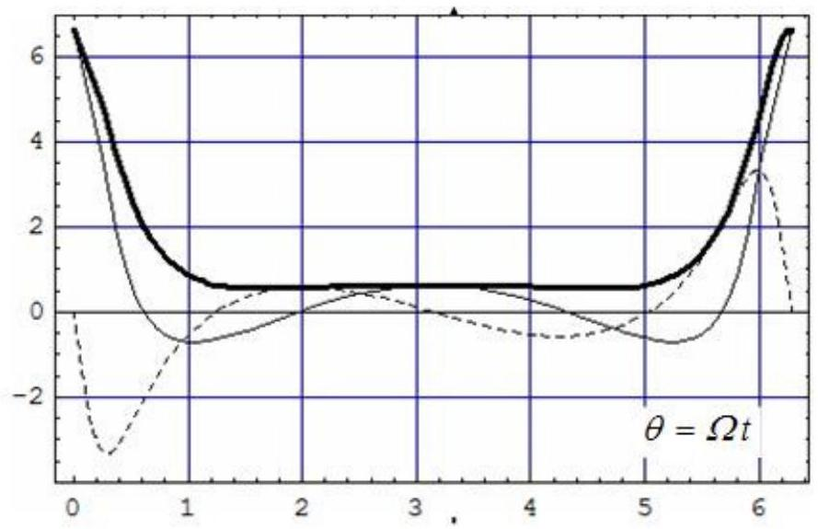
Fig. 3. Forces réduites en fonction de la phase $Ωt$. Les « $F$ » sont de l'ordre de l'unité, ce qui montre que $ε$ calibre effectivement la force $|f|$.
13 - On pose $ρ_{U}(t)=ρ_{U}^{(0)}(t)+u(t)$ et $ϕ(t)=ϕ^{(0)}(t)+\frac{v(t)}{R_{U}}$. Montrer que $u$ et $v$ obéissent au système différentiel linéarisé suivant, noté [C-13] (C pour complet et 13 pour numéro de la question) :
$$\begin{matrix}\overset{¨}{u}−2Ω_{U}\overset{˙}{v}−3Ω_{U}^{2}u & =εF_{ρ} \\ \overset{¨}{v}+2Ω_{U}\overset{˙}{u} & =εF_{ϕ}\end{matrix}$$
II-2. Étude de la solution forcée
$◻14$ - Justifier les développements $F_{ρ}=\sum_{n=0}^{∞}{ }a_{n}cos⁡nΩt$ et $F_{ϕ}=\sum_{n=1}^{∞}{ }b_{n}sin⁡nΩt$. Pourquoi la solution forcée du système [C-13] est-elle développable en série de Fourier ?
$◻15$ - On pose $u(t)=ε\sum_{n}{ }u_{n}cos⁡nΩt$ et $v(t)=ε\sum_{n}{ }v_{n}sin⁡nΩt$. Justifier les parités respectives des fonctions $u$ et $v$. Le calcul conduit à l'identification
$$u_{0}=−\frac{a_{0}}{3Ω_{U}^{2}},u_{n}=\frac{\left(nΩa_{n}−2Ω_{U}b_{n}\right)}{nΩ\left(Ω_{U}^{2}−n^{2}Ω^{2}\right)}\text{ et }v_{n}=\frac{−2nΩ_{U}Ωa_{n}+\left(3Ω_{U}^{2}+n^{2}Ω^{2}\right)b_{n}}{n^{2}Ω^{2}\left(Ω_{U}^{2}−n^{2}Ω^{2}\right)}.$$
Retrouver l'expression de $u_{0}$ en procédant à un moyennage judicieux du système [C-13]. Les valeurs numériques de $Ω_{U}$ et de $Ω_{N}$ ont été calculées à la question 3. Pour quelle valeur de $n$, notée $r$, y a-t-il quasi résonance, c'est-à-dire quasi nullité des dénominateurs ? Dans la suite, on se limitera aux polynômes trigonométriques
$$u(t)=εu_{0}+εu_{r}cos⁡(rΩt), v(t)=εv_{r}sin⁡(rΩt)$$
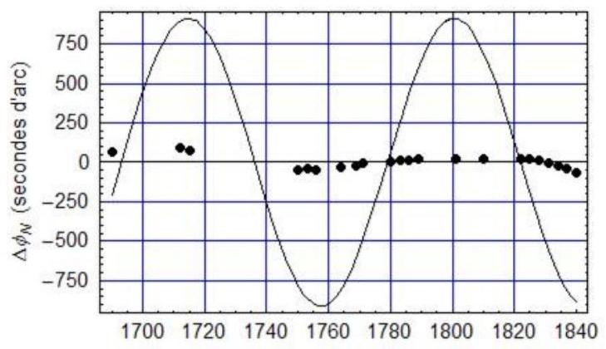
Fig. 4. Confrontation des données expérimentales à la solution obtenue à la question 16. Il convient donc de revenir sur la résolution du système C-13.
16 - Le calcul donne $a_{2}=1,50$ et $b_{2}=−1,18$. Déduire de la question 15 que $Δϕ_{N}(t)=−γsin⁡(2Ωt)$; calculer $γ$ en seconde d'arc. La Fig. 4 confronte le résultat de ce calcul et les données expérimentales. C'est évidemment très mauvais; sans doute parce qu'il n'a pas été tenu compte de la solution homogène de [C-13]. Il faut donc revenir sur la résolution de ce système et apprécier le rôle de cette solution homogène ; c'est l'objet de la partie II-3.
II-3. Étude de la solution complète
17- Le système homogène associé à [C-13] peut se réécrire sous la forme du système [H-17] :
$$\begin{matrix}\overset{¨}{u}−2Ω_{U}\overset{˙}{v}−3Ω_{U}^{2}u=0 \\ \overset{¨}{v}+2Ω_{U}\overset{˙}{u}=0⇔\overset{˙}{v}+2Ω_{U}u=2Ω_{U}A,\end{matrix}$$
où $A$ est une constante d'intégration. Établir que les solutions de ce système sont la somme
- d'une solution, dite de fréquence angulaire nulle $\left\{u^{(0)},v^{(0)}\right\}$, faisant intervenir une constante d'intégration $B$
- et d'une solution dite de fréquence angulaire $Ω_{U}$, faisant intervenir deux autres constantes d'intégration, $α$ et $β$.
La solution homogène fait ainsi apparaître ainsi quatre constantes d'intégration, $A,B,α$ et $β$ et l'on a :
$$\begin{matrix}\{u,v\}=\left\{u^{(0)}+u^{\left(Ω_{U}\right)},v^{(0)}+v^{\left(Ω_{U}\right)}\right\},\text{ avec } \\ u^{(0)}=4A \\ v^{(0)}(t)=−6AΩ_{U}t+B u^{\left(Ω_{U}\right)}(t)=αsin⁡\left(Ω_{U}t\right)+βcos⁡\left(Ω_{U}t\right) \\ v^{\left(Ω_{U}\right)}(t)=−2βsin⁡\left(Ω_{U}t\right)+2αcos⁡\left(Ω_{U}t\right).\end{matrix}$$
II-4. Retour sur les lois de Képler
$◻18$ - Supposons que le mouvement d'Uranus dans le référentiel ( $S,{\vec{e}}_{ρ},{\vec{e}}_{ϕ},{\vec{e}}_{Z}$ ) soit circulaire de rayon $a=R_{U}+ΔR_{U}$, où $ΔR_{U}$ est un terme perturbatif constant ; la perturbation dans ce cas est de classe I, selon la nomenclature introduite au paragraphe I-2. L'équation différentielle liant $\overset{˙}{v}$ à $u$ est alors (cf. la première équation de [H-17]) $2\overset{˙}{v}+3Ω_{U}u=0$.
En s'appuyant sur les considérations de la question 8, interpréter la solution de fréquence angulaire nulle de [H-17].
19 - On s'intéresse maintenant à une perturbation de classe II ; le mouvement perturbé est décrit par $\left\{u^{\left(Ω_{U}\right)},v^{\left(Ω_{U}\right)}\right\}$; il obéit aux lois de Kepler. Montrer qu'il résulte de la troisième loi
de Kepler que la période du mouvement perturbé est égale à la période du mouvement non perturbé, ce dernier étant circulaire uniforme ; on justifie ainsi que la fréquence angulaire de la solution périodique soit $Ω_{U}$.
II-5. Retour sur le moment cinétique
$◻20$ - Vérifier que la solution $\left\{u^{\left(Ω_{U}\right)},v^{\left(Ω_{U}\right)}\right\}$ vérifie l'équation différentielle suivante [L-20]
$${\overset{˙}{v}}^{(1)}+2Ω_{U}u^{(1)}=0.$$
Mettre cette observation en perspective du résultat de la question 9.
II-6. Considérations numériques
21 - Expliquer pourquoi il est plus aisé de tester expérimentalement la solution $v(t)$ que la solution $u(t)$.
22 - La solution générale du système [C-13] donne l'expression suivante pour $Δϕ_{N}(t)$
$$\begin{matrix}Δϕ_{N}(t)= & =−γsin⁡2Ωt+\frac{1}{R_{U}}\left(−6AΩ_{U}t+B−2βsin⁡Ω_{U}t+2αcos⁡Ω_{U}t\right) \\ & =\underset{\text{Perturbation due à Neptune }}{\underbrace{−γsin⁡2Ωt}}+\underset{\text{Solution affine de l'équation homogène }}{\underbrace{β_{1}Ω_{U}t+β_{2}}}+\underset{\text{Solution périodique de l'équation homogène }}{\underbrace{β_{3}sin⁡Ω_{U}t+β_{4}cos⁡Ω_{U}t}}\end{matrix}.$$
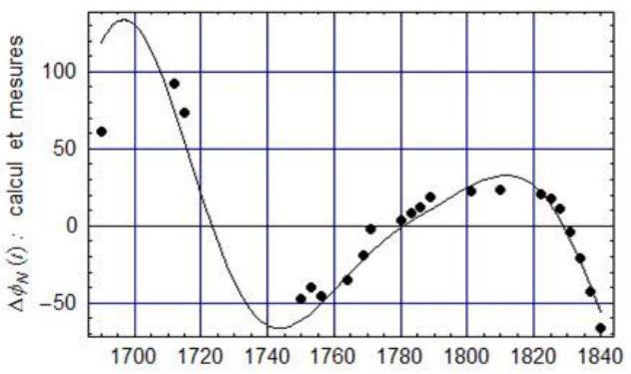
Fig. 5. Meilleur ajustement pour la correction de longitude d'Uranus :
$β_{1}≈−4,{12}^{′′},β_{2}≈−23,6^{′′},β_{3}≈{867}^{′′},β_{1}≈−4,{12}^{′′}$ et $β_{4}≈45,5^{′′}$.
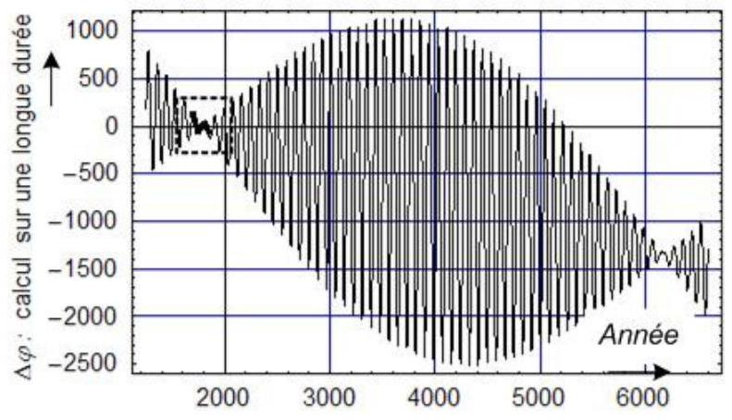
Fig. 6 - Battements dans la correction de longitude. La partie en gras, encadrée en pointillés, correspond aux données accessibles entre les années 1690 et 1840 (cf. Fig. 5).
Les quatre paramètres inconnus $A,B,α$ et $β$ (ou $β_{1},β_{2},β_{3}$ et $β_{4}$ ) se déduisent des données expérimentales. Plutôt que de considérer les valeurs des fonctions cherchées et de leurs dérivées à un instant donné, nous allons adopter une méthode d'obtention globale des paramètres, en considérant la mesure quadratique d'erreur $D_{M}$, définie sur $M$ points par
$$D_{M}^{2}=\frac{1}{M}\sum_{k=1}^{M}{ }{\left[Δϕ_{N}^{\text{calculé }}\left(t_{k}\right)−Δϕ_{N}^{\text{mesuré }}\left(t_{k}\right)\right]}^{2}.$$
Pourquoi cet estimateur donne-t-il des résultats préférables à ceux que donnerait l'ajustement en un point ? Donner, sans développer les calculs, le principe d'obtention des paramètres inconnus. Commenter le résultat du calcul, représenté Fig. 5 (et qui, pour information, correspond à la valeur minimale $D_{M}^{∗}=17,2$ ") ; en particulier, comparer l'ordre de grandeur des oscillations de $Δϕ_{N}^{exp}(τ)$ à l'amplitude $γ$.
$◻23$ - Les fréquences angulaires $2Ω$ et $Ω_{U}$ dans l'expression de $Δϕ_{N}(t)$ sont quasiment
commensurables ; elles font donc apparaître le phénomène de battement (Fig. 6), de fréquence angulaire $Ω_{b}=Ω_{U}−2Ω$.
Calculer la période $T_{b}$ associée à $Ω_{b}$. Est-il possible, pour une durée d'observation $T$ très inférieure à $T_{b}$, de séparer les composantes oscillatoires de fréquence angulaire $2Ω$ et $Ω_{U}$ ?
III - Esquisse du problème inverse
Jusqu'ici, nous avons supposé l'existence de la planète perturbatrice (Neptune) et nous avons étudié la manière dont sa présence affecte la trajectoire d'Uranus. Dans la réalité, il en est allé tout autrement. L'affirmation de l'existence de Neptune est un tour de force de physique théorique. Pour en avoir une idée, nous considérons le modèle simplifié suivant :
Si l'on ne tenait pas compte de la perturbation apportée par la planète Neptune, on trouverait que la trajectoire non perturbée d'Uranus autour du Soleil serait circulaire (orbite képlérienne de grand axe $a=R_{U}$ d'excentricité $e=0$; fréquence angulaire $\left.Ω_{U},ϕ(t)=ϕ^{(0)}(t)=Ω_{U}t\right)$. Cette trajectoire calculée tient compte des solutions du système homogène (H-17) ; elle n'est évidemment pas observable.
La trajectoire observée semble képlérienne, de grand axe $a$ et d'excentricité $e≪1$; son équation polaire est
$$ρ=\frac{a\left(1−e^{2}\right)}{1+ecos⁡(ϕ)}\underset{\begin{matrix}\text{ au premier } \\ \text{ ordre en }e\end{matrix}}{≈}a[1−ecos⁡(ϕ)].$$
Elle vérifie $ρ^{2}\frac{ dϕ}{ dt}=R_{U}^{2}Ω_{U}$.
Les parties III-1 et III-2 ci-après sont traitables indépendamment l'une de l'autre.
III-1. Premier traquenard de l'ajustement : masquage de l'effet prépondérant
$◻24$ - Établir que, au premier ordre en $e$,
$$ϕ(t)=ϕ^{(1)}(t)=Ω_{U}t+2esin⁡\left(Ω_{U}t\right)$$
Avant la découverte de Neptune, il s'agissait seulement d'ajuster $e$ aux données expérimentales.
$25$ - Il résulte de ce modèle (et du calcul de la question 22) que la seule correction à considérer est, dans le cadre de ce modèle, celle qui est due à Neptune :
$$Δϕ_{N}(t)=ϕ(t)−Ω_{U}t≈\underset{\text{Perturbation due à Neptune }}{\underbrace{−γsin⁡2Ωt}}≈−γsin⁡Ω_{U}t.$$
Justifier maintenant l'affirmation suivante :
La trajectoire perturbée ressemble à une orbite képlérienne, avec l'excentricité (incorrecte !) $e=−\frac{1}{2}γ\left(≈−2×{10}^{−3}\right)$. La vraie correction $\left(γ≈{900}^{′′}\right)$ est relativement importante ; il se trouve que, lorsque l'on considère une orbite képlérienne incorrecte, la correction résiduelle est plutôt faible (cf. question 16). L'influence de Neptune peut donc être masquée par une valeur incorrecte de l'excentricité d'Uranus.
$26$ - Avec quelle précision faut-il mesurer l'excentricité d'Uranus pour être sûr que ses anomalies de trajectoire soient liées à la présence d'un corps étranger ?
27 - On suppose que les paramètres orbitaux de Neptune - planète dont on affirme l'existence - sont inconnus. On se propose de déterminer ces derniers à partir des données expérimentales. Il faut d'abord déterminer les quatre $β$ de la question 22. Quels sont les autres paramètres à introduire ? interviennent-ils linéairement dans l'expression de l'anomalie de longitude?
III-2. Deuxième traquenard de l'ajustement : ambiguïté
28 - Supposons résolus tous les problèmes ; la solution perturbative, limitée à l'harmonique 2, a été optimisée (question 22) ; toutes les valeurs numériques sont connues :
$$Δϕ_{N}(t)=\frac{v(t)}{R_{U}}=\underset{\text{Perturbation due à Neptune }}{\underbrace{−γsin⁡2Ωt}}+\underset{\text{Solution affine de Íćquation homogène }}{\underbrace{β_{1}Ω_{2}t+β_{2}}}+\underset{\text{Solution périodique de l'équation homogène }}{\underbrace{β_{3}sin⁡Ω_{U}t+β_{4}cos⁡Ω_{U}t}}\text{. }$$
Plaçons Neptune sur son orbite. Déplaçons-la maintenant de ${180}^{∘}$, c'est-à-dire plaçons là diamétralement opposée par rapport à sa position initiale. Cela change-t-il quelque chose à la solution ? Voyez-vous une méthode pour résoudre cette ambiguïté ?
FIN DU PROBLÈME FIN DE L'ÉPREUVE
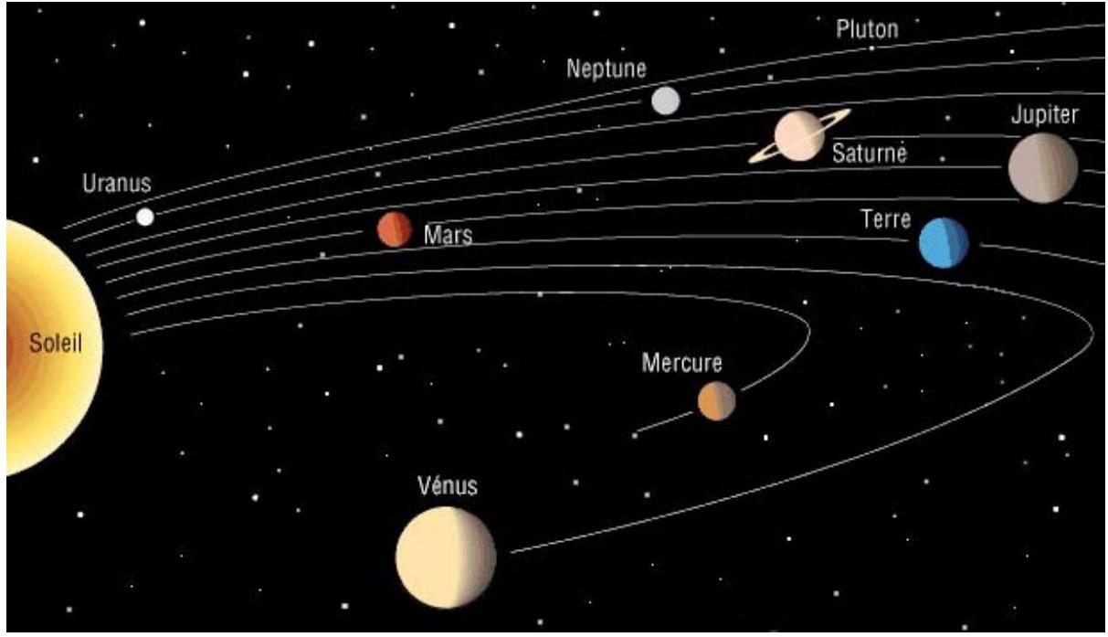
Source : http://www.cnes.fr/html/107_519.php

